
Tarxetas para formar equipos

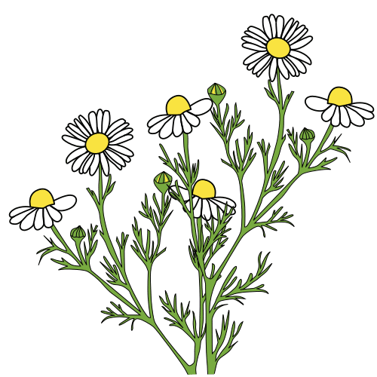


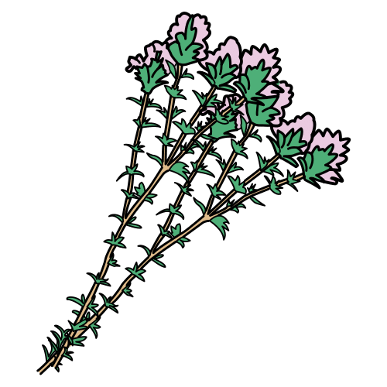
Os símbolos pictográficos empregados son propiedade do Goberno de Aragón e foron creados por Sergio Palao para ARASAAC (http://www.arasaac.org), que os distribúe baixo Licenza Creative Commons BY-NC-SA.
“Tarxetas para formar equipos”, do proxecto cREAgal, publícase coa Licenza Creative Commons Recoñecemento Non-comercial Compartir igual 4.0
Alfábega
Loureiro

Tomiño
Macela

